RIWAYAT HIDUP

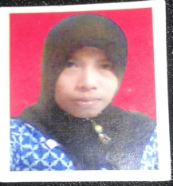
Sitti Ramliah Ramli, lahir di ujung pandang pada tanggal 20 juli 1978, anak kedua dari empat bersaudara, anak dari pasangan Drs. Muh. Ramli Razal dengan Sitti Ramlah Puang Mattata. Pendidikan Sekolah Dasar Negeri Tidung tamat pada Tahun 1992, dilanjutkan ke SMP Negeri 13 Ujung Pandang masuk pada tahun 1993 tamat pada tahun 1996 Kemudian melanjutkan ke Madrasah Aliyah Negeri 2 Ujung Pandang masuk pada tahun 1996 dan tamat pada tahun 1999 kemudian pada tahun 1999 terdaftar di Perguruan Tinggi Swasta STIE (Sekolah Tinggi Ilmu Ekonomi) – AMKOP Makassar tamat pada tahun 2003, dan pada tahun 2015 terdaftar sebagai Mahasiswa PG-PAUD S-1 di Fakultas Ilmu Pendidikan (FIP) Universitas Negeri Makassar (UNM) sampai sekarang.

